**ANÁLISIS FUNCIONAL PROYECTO VALORACIÓN DE EMPRESAS**

**PERFILES DE USUARIO:**

* Tras validarse el email se redirige a la web. El usuario puede acceder a su perfil para terminar de completarlo.
* En el **perfil de empleado** se pueden modificar los campos de usuario, email, nombre y apellidos.

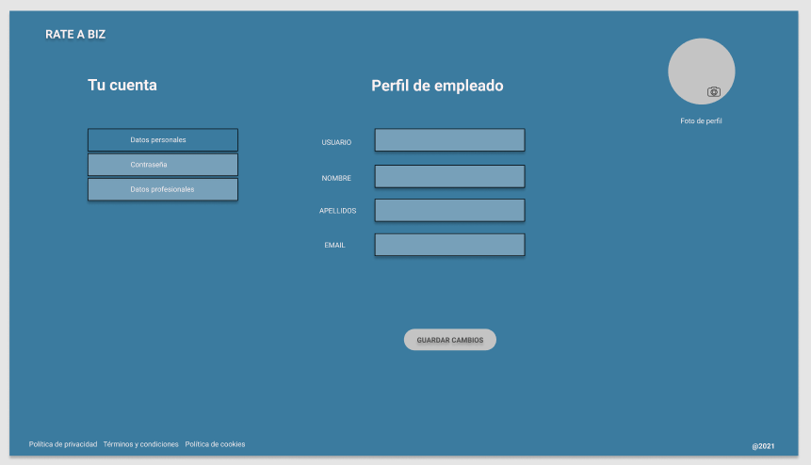

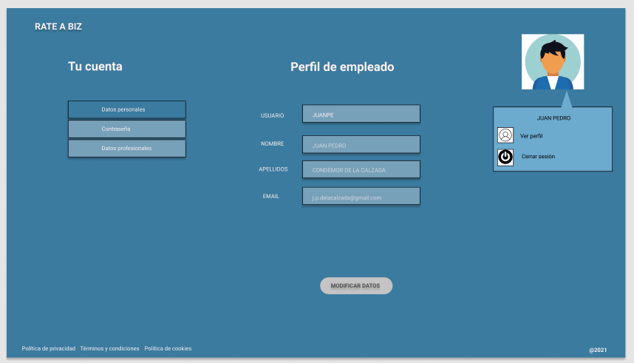

* En el **perfil de empresa** se pueden modificar los campos de usuario e email.

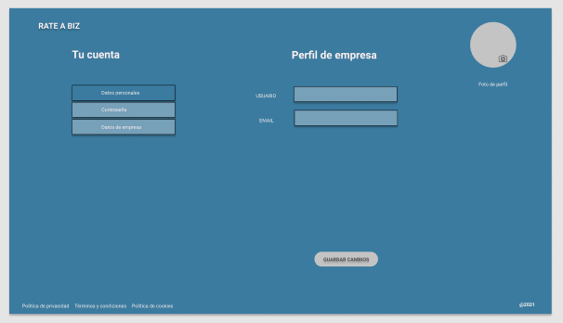

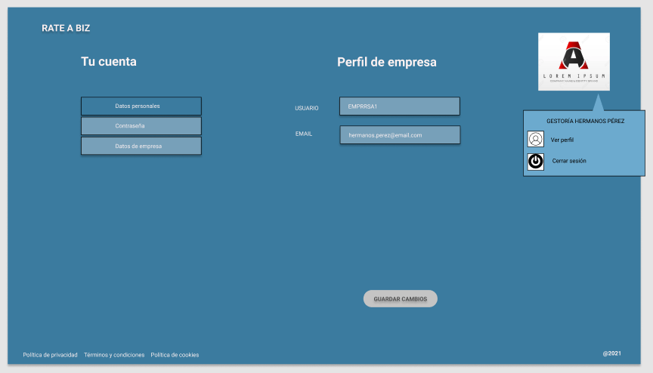

**CONTRASEÑA:**

* Tanto en el perfil de empleado como en el de empresa se ofrece la posibilidad de **modificar la contraseña** utilizada para el registro en la web mostrando además el nivel de seguridad de la misma.

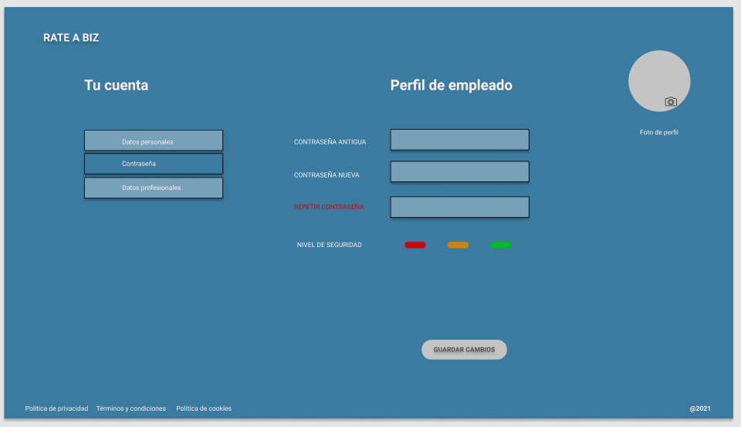

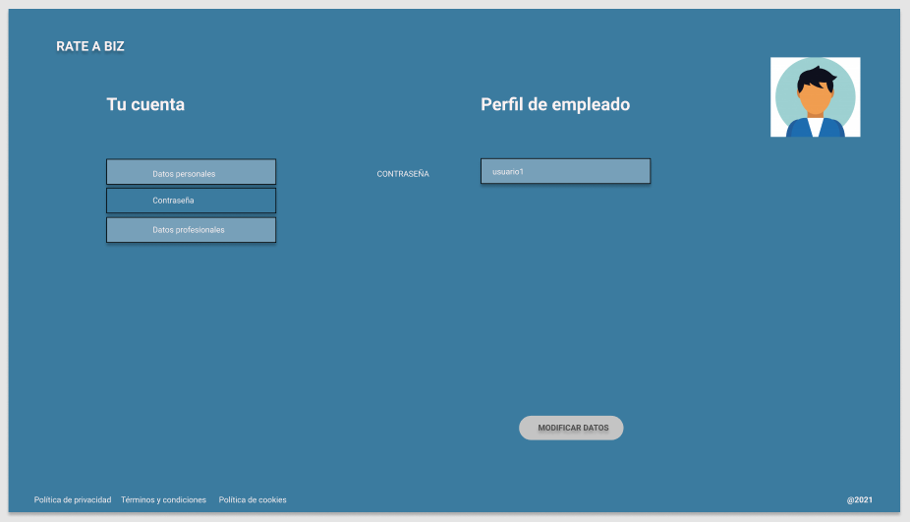

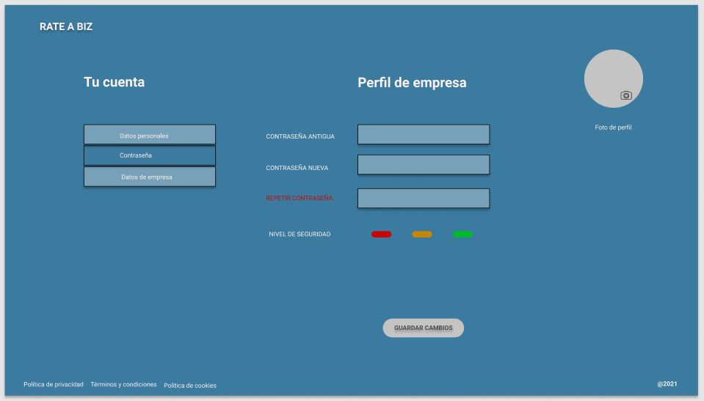

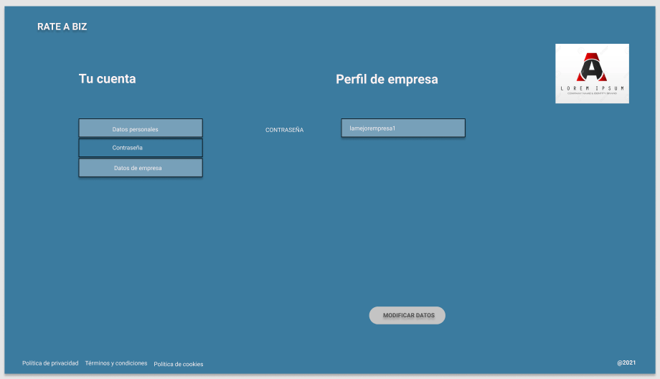

**PERFIL DE EMPLEADO:**

* Dentro del perfil de empleado el siguiente apartado que se muestra es **DATOS PROFESIONALES**. En este apartado el usuario puede introducir empresas en las que ha trabajado, sector al que pertenecían, el puesto o cargo que ha ocupado y el tiempo que ha permanecido trabajando en dichas empresas. También puede introducir algún dato más como la provincia donde se encuentra la empresa.
* Además de los apartados para rellenar se puede subir una foto para seleccionarla como imagen de perfil.
* También hay un apartado para subir el CV a modo de complemento al perfil de empleado.

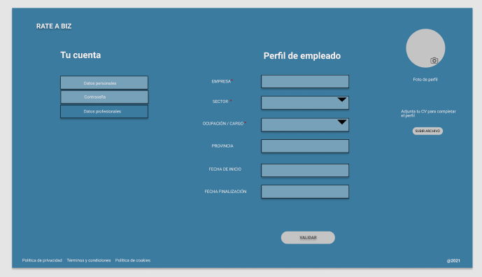

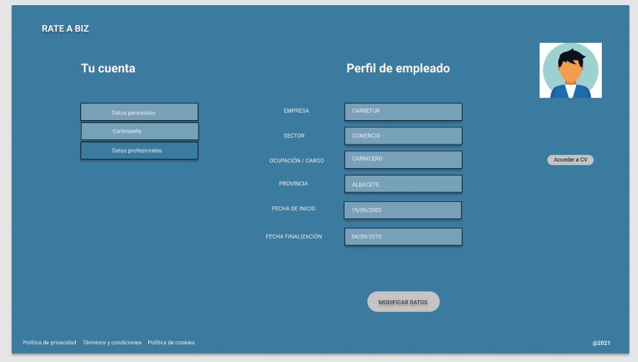

**PERFIL DE EMPRESA:**

* Dentro del perfil de empresa el siguiente apartado que se muestra es **DATOS DE EMPRESA**. En este apartado el usuario puede introducir una serie de datos relacionados con la empresa que quiere crear, nombre, sector, sitio web y la localización de la sede.
* Además de los apartados para rellenar se puede subir una foto para seleccionarla como imagen de perfil.

